REFORMA LABORAL-Contrato formación en alternancia
Objeto
Compatibilizar la actividad laboral retribuida con los correspondientes procesos formativos en el ámbito de la formación profesional, los estudios universitarios o del Catálogo de especialidades formativas del Sistema Nacional de Empleo, se realizará de acuerdo con las siguientes reglas:
- Carecer de cualificación profesional reconocida. Se podrán realizar contratos vinculados a estudios de formación profesional o universitaria con personas que posean otra titulación siempre que no haya tenido otro contrato formativo previo en una formación del mismo nivel formativo y del mismo sector productivo.
Por ejemplo: Si el trabajador tiene estudios de relaciones laborales, no se le puede hacer un contrato formativo en alternancia para un puesto de asesor laboral. Ahora, si tiene una carrera de ingeniero informático, sí que puedes tener un contrato de formación en alternancia como asesor laboral.
Ídem el caso de si el trabajador ha estudiado ADE y se quiere contratar de asesor, no podría hacerse con un contrato de formación en alternancia. Para eso estaría el contrato de formación para la obtención de la práctica profesional
- La actividad desempeñada por la persona trabajadora en la empresa deberá estar directamente relacionada con las actividades formativas que justifican la contratación laboral, coordinándose e integrándose en un programa de formación común.
- Dos tutores. La persona contratada contará con una persona tutora designada por el centro o entidad de formación y otra designada por la empresa. Esta última, que deberá contar con la formación o experiencia adecuadas para tales tareas, tendrá como función dar seguimiento al plan formativo individual en la empresa, según lo previsto en el acuerdo de cooperación concertado con el centro o entidad formativa. Dicho centro o entidad deberá, a su vez, garantizar la coordinación con la persona tutora en la empresa.
- Solo podrá celebrarse un contrato de formación en alternancia por cada ciclo formativo de formación profesional y titulación universitaria, certificado de profesionalidad o itinerario de especialidades formativas del Catálogo de Especialidades Formativas del Sistema Nacional de Empleo.
No obstante, podrán formalizarse contratos de formación en alternancia con varias empresas en base al mismo ciclo, certificado de profesionalidad o itinerario de especialidades del Catálogo citado, siempre que dichos contratos respondan a distintas actividades vinculadas al ciclo, al plan o al programa formativo y sin que la duración máxima de todos los contratos pueda exceder el límite estipulado.
- No se podrán celebrar contratos formativos en alternancia cuando la actividad o puesto de trabajo correspondiente al contrato haya sido desempeñado con anterioridad por la persona trabajadora en la misma empresa bajo cualquier modalidad por tiempo superior a seis meses.
- El contrato podrá ser concertado con personas entre 16 y 30 años (ojo, el límite máximo en realidad es 29 años, una vez el trabajador cumpla los 30 años ya no se puede celebrar este contrato. Aunque tenga 29 años al inicio del contrato si ese año cumpla los 30, solo se puede hacer el contrato por los meses que le falte al trabajador para cumplir 30 años) en el supuesto de que se suscriba en el marco de certificados de profesionalidad de nivel 1 y 2, y programas públicos o privados de formación en alternancia de empleo-formación, que formen parte del Catálogo de Especialidades Formativas del Sistema Nacional de Empleo.
- No podrá establecerse periodo de prueba en estos contratos. Ni, aunque el convenio colectivo así lo establezca, ya que, la mayoría no estarán actualizados conforme a la reforma laboral. El texto del RD lo prohíbe. Podemos darle como opción al cliente celebrar el contrato por la duración mínima de 3 meses para ver si quiere continuar o no con el trabajador, pero en caso de finalizar el contrato será un fin de contrato (no fin de período de prueba ya que no existe esta posibilidad)
- Los centros de formación profesional, las entidades formativas acreditadas o inscritas y los centros universitarios, en el marco de los acuerdos y convenios de cooperación, elaborarán, con la participación de la empresa, los planes formativos individuales donde se especifique el contenido de la formación, el calendario y las actividades y los requisitos de tutoría para el cumplimiento de sus objetivos.
- En el supuesto de que el contrato se suscriba en el marco de certificados de profesionalidad de nivel 1 y 2, y programas públicos o privados de formación en alternancia de empleo–formación, que formen parte del Catálogo de especialidades formativas del Sistema Nacional de Empleo, el contrato solo podrá ser concertado con personas de hasta treinta años.
- Son parte sustancial de este contrato tanto la formación teórica dispensada por el centro o entidad de formación o la propia empresa, cuando así se establezca, como la correspondiente formación práctica dispensada por la empresa y el centro.
- Las situaciones de incapacidad temporal, nacimiento, adopción, guarda con fines de adopción, acogimiento, riesgo durante el embarazo, riesgo durante la lactancia y violencia de género interrumpirán el cómputo de la duración del contrato.
- Los límites de edad y en la duración máxima del contrato formativo no serán de aplicación cuando se concierte con personas con discapacidad o con los colectivos en situación de exclusión social previstos en el artículo 2 de la Ley 44/2007, de 13 de diciembre.
- No se podrá usar este contrato para sustituir funciones o tareas de personas afectadas por medidas de suspensión o reducción de jornada (artículos 47 y 47 bis del ET).
- Si al término del contrato, la persona continuase en la empresa, no podrá concertarse un nuevo periodo de prueba (es decir, en el nuevo indefinido que le hagan no podrá tener período de prueba), computándose la duración del contrato formativo a efectos de antigüedad en la empresa.

Jornada
Aunque en la reforma se prevé que se pueda realizar a jornada parcial y jornada completa, por ahora, nosotros solo lo vamos a realizar a jornada completa cumpliéndose el % de horas destinadas a la formación (párrafo siguiente). No se pueden realizar a jornada parcial.

El tiempo de trabajo efectivo de la práctica, que habrá de ser compatible con el tiempo dedicado a las actividades formativas en el centro de formación, no podrá ser superior al 65%, durante el primer año, o al 85%, durante el segundo, de la jornada máxima prevista en el convenio colectivo de aplicación en la empresa, o, en su defecto, de la jornada máxima legal.

No podrán realizar horas complementarias ni horas extraordinarias, salvo en el supuesto previsto en el artículo 35.3 del ET. Tampoco podrán realizar trabajos nocturnos ni trabajo a turnos.
Excepcionalmente, podrán realizarse actividades laborales en los citados periodos cuando las actividades formativas para la adquisición de los aprendizajes previstos en el plan formativo no puedan desarrollarse en otros periodos, debido a la naturaleza de la actividad.
Salario
La retribución será la establecida para estos contratos en el convenio colectivo de aplicación.
En defecto de previsión convencional, la retribución no podrá ser inferior al 60% el primer año ni al 75% el segundo respecto de la fijada en convenio para el grupo profesional y nivel retributivo correspondiente a las funciones desempeñadas, en proporción al tiempo de trabajo efectivo.
En ningún caso la retribución podrá ser inferior al SMI en proporción al tiempo de trabajo efectivo.
Ejemplo: Suponemos un trabajador que le vamos a realizar un contrato de formación en alternancia a jornada completa (40h/semanales: 26h efectivas de trabajo, 25h formación de trabajo). Le correspondería cobrar 1.500 € brutos (salario para su categoría según convenio colectivo), como se puede reducir el salario hasta un 60% el empresario decide que se va a reducir al 60%. El cálculo que tendríamos que hacer sería:
1º Salario bruto x % reducción salario = 1.500 € x 60% = 900 €. Estos 900 € están por debajo del SMI actual que es 1.167,67€ brutos mensuales (en 12 pagas). Como está por debajo del SMI tomo el SMI para hacer el cálculo del salario por el tiempo efectivo de trabajo: 1.500 € x 65% = 758,33 € sería el salario que va a cobrar el trabajador.
Duración
Mínimo de tres meses y máximo de dos años, y podrá desarrollarse al amparo de un solo contrato de forma no continuada, a lo largo de diversos periodos anuales coincidentes con los estudios, de estar previsto en el plan o programa formativo.
La normativa lo que dice es que se pueden hacer contratos conforme a la duración de la formación y por períodos que se interrumpan, siempre que la formación sea la misma. Por ejemplo: trabajador que se contratar para el puesto de Marketing y se le va a dar un curso profesional de 12 meses (que será la duración del contrato). Durante estos 12 meses se fija un mes de vacaciones en el curso, pues este mes se puede suspender el contrato.
Pero si hace un contrato de 3 meses porque es lo que dura la formación y luego, se hace otro contrato de formación en alternancia para otro puesto y formación diferente de 3 meses también, esto no es una prórroga ni una suspensión. Si no que es un nuevo contrato.
Prórroga
En caso de que el contrato se hubiera concertado por una duración inferior a la máxima legal establecida y no se hubiera obtenido el título, certificado, acreditación o diploma asociado al contrato formativo, podrá prorrogarse mediante acuerdo de las partes, hasta la obtención de dicho título, certificado, acreditación o diploma sin superar nunca la duración máxima de dos años.
Es decir, la prórroga solo se puede hacer por la misma formación que se celebró el contrato inicial si no se ha obtenido el título en el tiempo establecido y con el máximo de 2 años de duración.
Finalización del contrato
Se extinguirán por cualquiera de las causas recogidas en el artículo 49 del Estatuto de los Trabajadores (baja voluntaria, despido del trabajador, etc.). No genera derecho a recibir indemnización (letra c) del artículo 49.1 del ET).
IMPORTANTE PREAVISO DE FIN DE CONTRATO: aunque el contrato tiene pactada una fecha de fin, hay que comunicar al trabajador por escrito con un preaviso de quince días a la finalización que no se le va a renovar.
El incumplimiento del preaviso por la empresa dará lugar a una indemnización al trabajador equivalente al salario correspondiente a los días en que dicho plazo se haya incumplido. Este sería el único caso en el que el trabajador recibiese una indemnización por fin de contrato.
Incentivos
1. Reducción de cuotas en los seguros sociales (todas las contingencias a cargo de empresa y trabajador):
- Reducción del 100% en empresas de menos de 250 trabajadores.
- Reducción del 75% en empresas de 250 o más trabajadores.
2. Curso de formación 100% bonificado.
3. Bonificación por tutorización:
Empresas con menos de 5 trabajadores: 2 euros/h (max.2 euros/mes; max.40 horas/mes)
Empresas con 5 o más trabajadores: 1,5 euros/h (max.60 euros /mes; max.40 horas/mes)
4. Al finalizar el contrato, se puede transformar en indefinido bonificado (bonificación de 1500 euros o 1800 en caso de mujeres). No tendrá bonificación si se transforma a indefinido antes de la fecha de finalización del contrato.
Beneficios para el trabajador
1. Reducción del 100% de la cuota del trabajador.
2. Total protección social: Goza de todas las coberturas básicas en materia de Seguridad Social (incluyendo Cobertura del Fondo de Garantía Salarial).
3. Prestación por desempleo.
4. Cualificación profesional: El trabajador obtiene una formación teórica y a la vez pone en práctica los conocimientos que adquiere con la formación. El trabajador obtiene una formación teórica y a la vez pone en práctica los conocimientos que adquiere con la formación (obtención de un Certificado de Profesionalidad).
* Que el trabajador esté inscrito en la Garantía Juvenil no es requisito obligatorio, pero si está inscrito hay que indicarlo a la hora de comunicar el contrato al SEPE. A TENER EN CUENTA. En el supuesto de trabajadores inscritos en el Sistema Nacional de Garantía Juvenil, se reducirá el 100% de las cuotas de los trabajadores a la Seguridad Social durante toda la vigencia del contrato, incluidas sus prórrogas.

Requisitos empresa
- Hallarse al corriente en el cumplimiento de sus obligaciones tributarias y de Seguridad Social tanto en la fecha de alta de los trabajadores como durante la aplicación de las bonificaciones.
- No haber sido excluidos del acceso a los beneficios derivados de la aplicación de los programas de empleo por la comisión de infracciones muy graves no prescritas. Hay que revisar de cada empresa si ha tenido sanciones no prescritas que impidan aplicar estos beneficios. No hay una lista cerrada, con lo que habrá que revisar la situación de cada empresa.
Exclusiones
No se podrá celebrar contrato de formación en alternancia:
1. Relaciones Laborales de Carácter Especial.
2. Contrataciones que afecten al cónyuge, ascendientes, descendientes y demás parientes por consanguinidad o afinidad, hasta 2º grado inclusive, del empresario o de quienes tengan el control empresarial, ostenten cargos de dirección o sean miembros de los órganos de administración. Excepción: Trabajadores autónomos que contraten a hijos menores de 30 años o a otro familiar menor de 45 años.
3. Contrataciones con trabajadores que en los 24 meses anteriores a la fecha de la contratación hubiesen prestado servicios en la misma empresa, grupo de empresas o entidad, o en empresas a las que se haya sucedido, mediante un contrato indefinido, o en los últimos 6 meses mediante un contrato de duración determinada o temporal, formativo, de relevo o de sustitución por jubilación. En el caso de personas con discapacidad únicamente se aplica la exclusión referente a los 24 meses.
4. Contrataciones con trabajadores que hayan finalizado un contrato indefinido en otra empresa en un plazo de tres meses previos a la formalización del contrato, excepto despidos reconocido o declarado improcedentes o colectivos. No se aplica esta exclusión en el caso de personas con discapacidad procedentes de Centros Especiales de Empleo. 5) El trabajador no debe haber tenido ninguna relación laboral anterior con la empresa, no pudiendo haber figurado o figurar en situación de alta en ningún CCC vinculado de la empresa.
Tramitación
- Verificar datos
- Comprobar que el trabajador esta de alta como demandante de empleo (además, podrán solicitar por escrito al SEPE, información sobre si la persona ha estado previamente contratada bajo dicha modalidad y duración de estas contrataciones).
- Comprobar que el trabajador no ha tenido una relación laboral anterior con la empresa (ver puntos 3 y 4 del apartado anterior)
- Alta en Seguridad Social-Sistema RED
- Código de contrato
    - 421: Tiempo completo
    - 521: Tiempo parcial
- Cond. Desempleado: 1
- Exc. Cotización: 87
- Si el trabajador está inscrito en Garantía Juvenil hay que indicar en la casilla beneficios el valor 01, también

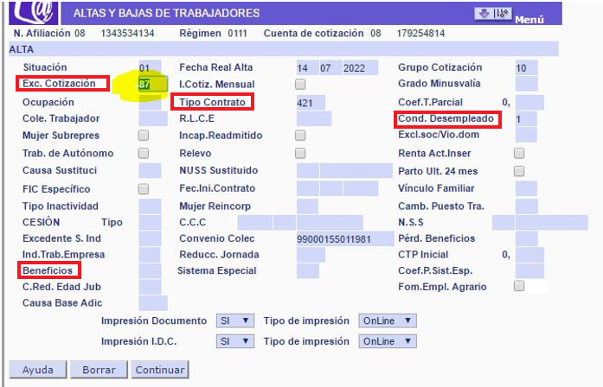
Una vez dado de alta, con el I.D.C. comprobaremos que nos recoge las bonificaciones correctamente:
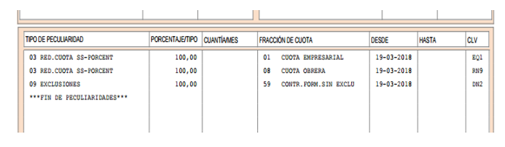

Si no recoge las bonificaciones correctamente (es el caso que se está dando hasta ahora) hay que enviar CASIA con el alta y pidiendo que se anote la exención 087 por contrato para la formación en alternancia.

¡CUIDADO! Si al realizar el alta no sale este aviso es porque en los 3 meses anteriores el trabajador ha tenido un contrato indefinido y si es así, la empresa no se puede bonificar los SS del contrato de formación en alternancia. Debemos comprobarlo antes (ver apartado Tramitación – verificar datos).

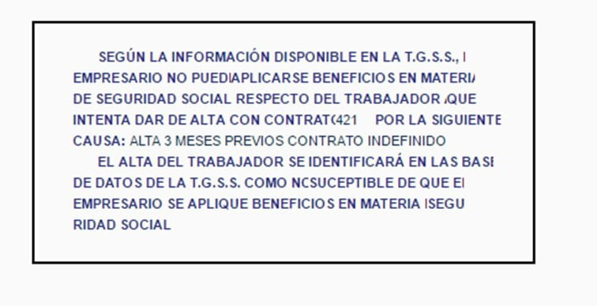

- Comunicar contrato SEPE-Contrat@
- Accedemos a CONTRAT@
- Accedemos A TRAVES DE LA COMUNICACIÓN DE DATOS>CONTRATO> FORMACION Y APRENDIZAJE>
Elegimos el código del contrato, por lo general, el contrato bonificado será el 450 - 421 – Formación en alternancia bonificado tiempo completo
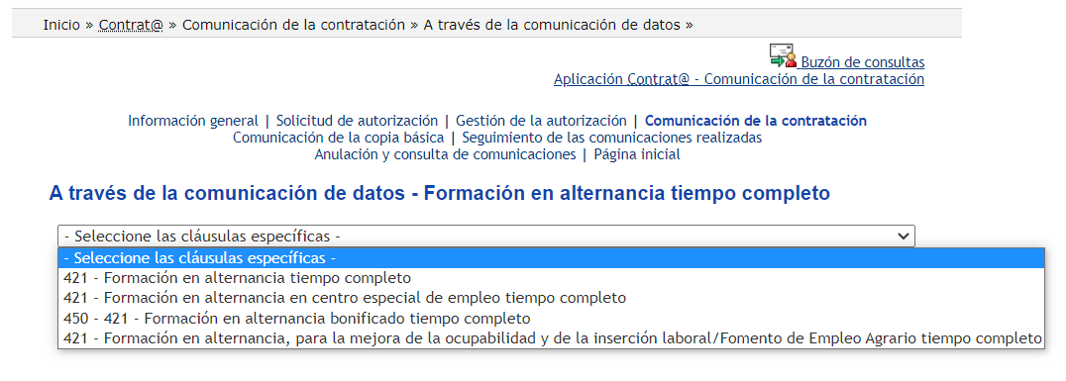
- Ya se trataría de ir rellenando los datos. Con las siguientes particularidades:
- El contrato NO procede de Oferta de empleo.
- Duración de jornada:
40 horas/semana (Laboral)
10 horas/semana (Formación)
- En datos específicos: Marcar Reducción de cuotas o bonificación:
- Colectivo de reducción: DESEMPLEADOS INSCRITO EN OFICINA DE EMPLEO
- Porcentaje de reducción de cuotas: 100%
- Colectivo de reducción menor de 25 años
- Si el trabajador no está inscrito en Garantía Juvenil hay que marcar la reducción de cuotas:
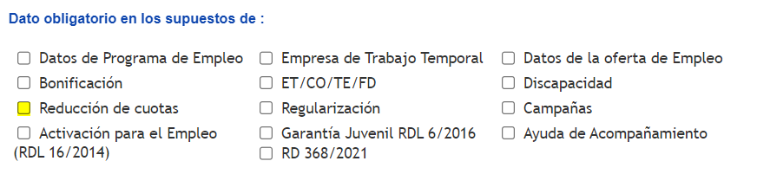

- Si está el trabajador inscrito en Garantía Juvenil también hay que marcar bonificación y garantía juvenil:
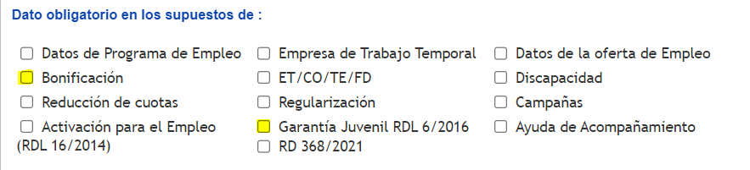
- Una vez terminado esto, le damos a comunicar copia básica.
- Nos saldrá un apartado donde debemos indicar:
- No existe representación legal
- Dirección del centro de trabajo
- Si todo está correcto, nos saldrá el siguiente aviso: “Una vez comunicado, en OBTENCIÓN COMUNICACIÓN EN PDF, se puede sacar la copia”.
- Los contratos de formación en alternancia deberán incorporar como anexos el acuerdo o convenio de colaboración suscrito entre el centro o entidad formativa en la que la persona contratada desarrolle su formación y la empresa, y el plan formativo individual, donde se especifique el contenido de la formación, el calendario y las actividades y los requisitos de tutoría para el cumplimiento de sus objetivos.
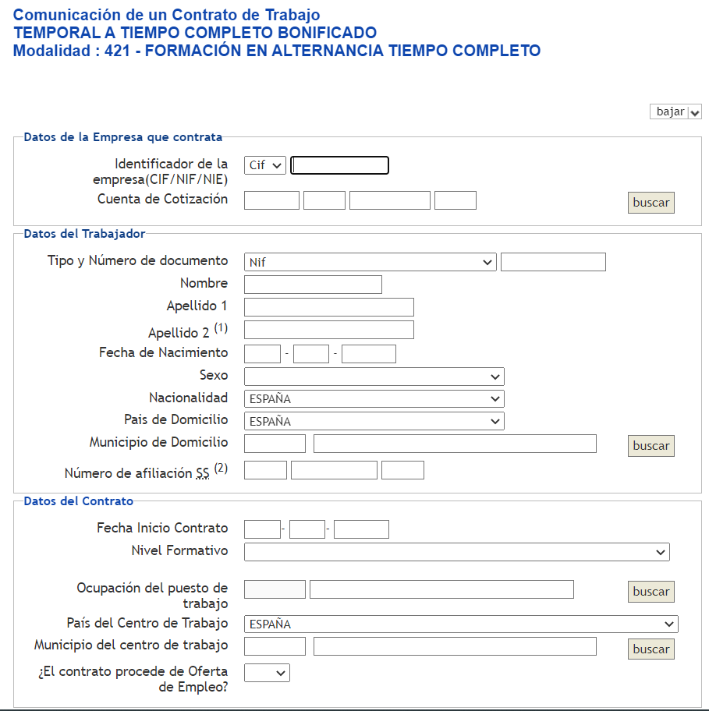
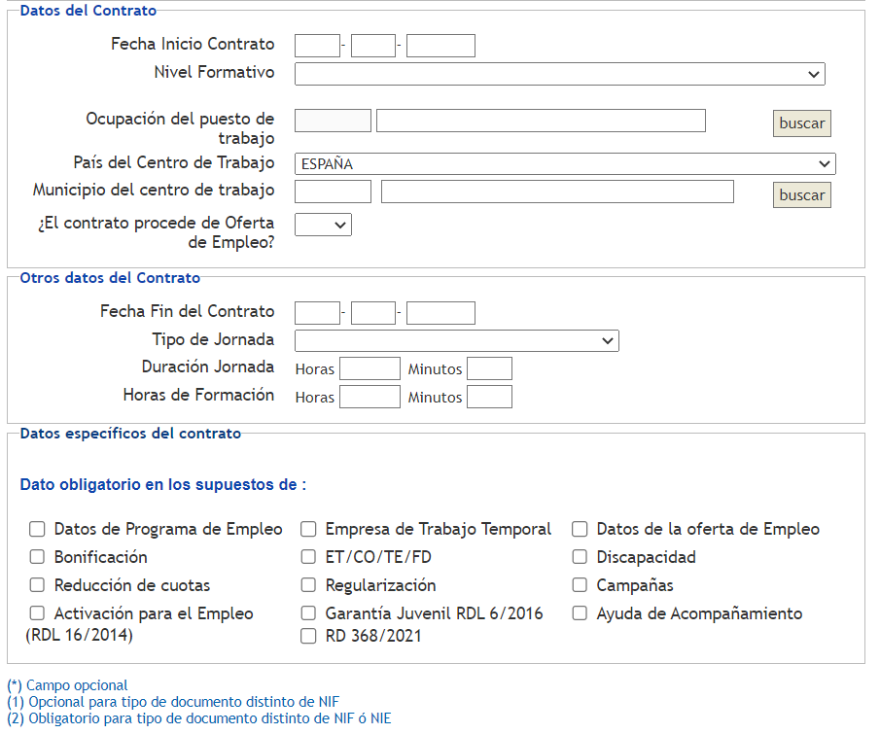

El anexo que se debe adjuntar nos lo facilitará la empresa de formación firmado por todas las partes, y se adjuntará por Registro Electrónico al SEPE https://rec.redsara.es/registro/action/are/acceso.do puesto que, Contrat@ ahora mismo no da la opción de comunicar este tipo de Anexo.

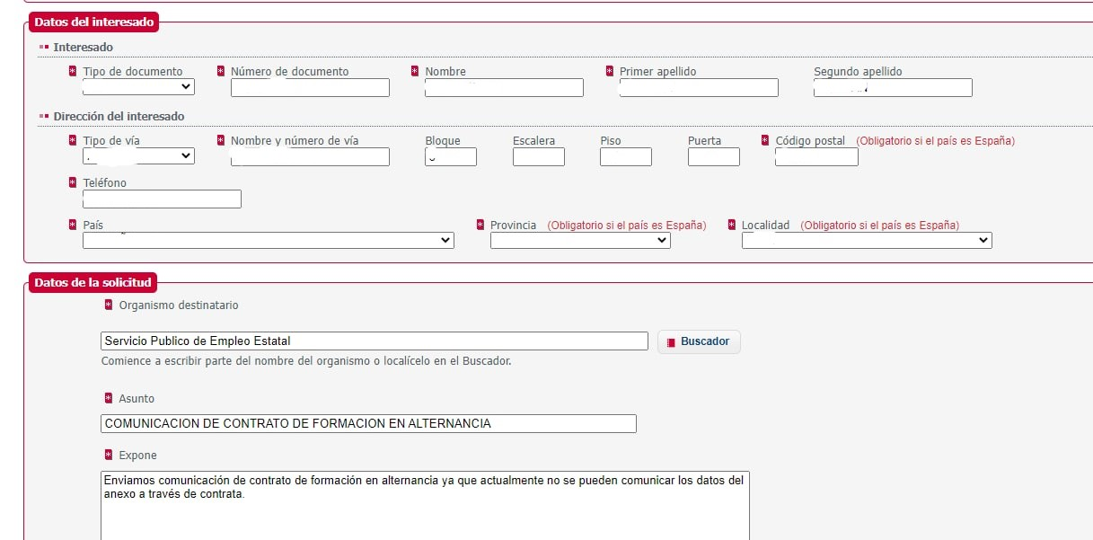
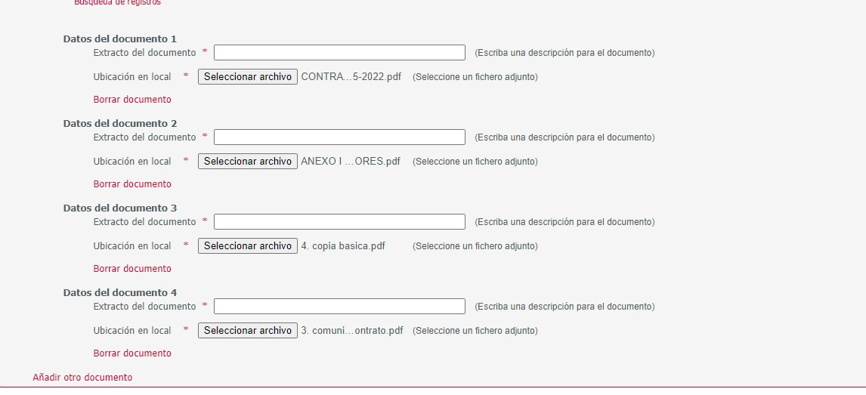

En alguna respuesta al comunicar el Anexo nos han indicado que no es necesario y que este anexo solo lo tiene que guardar la empresa y la empresa de formación. De todas formas, lo seguimos comunicando, si nos responden que no es necesario estupendo, pero lo comunicamos siempre.

El contrato de formación en alternancia se puede celebrar también con personas discapacitadas, pero tiene particularidades, vamos a verlas:

CONTRATO DE FORMACIÓN EN ALTERNANCIA CELEBRADO CON PERSONAS CON DISCAPACIDAD:
Tienen la consideración de personas con discapacidad aquellas que tengan reconocido un grado de discapacidad igual o superior al 33%.
b) Requisitos de los trabajadores
- Ser trabajador con discapacidad y estar reconocido como tal por el Organismo competente.
- Se podrá celebrar con mayores de 16 años y no se aplicará el límite de edad existente para los contratos en alternancia ordinarios. Es decir, no existe el límite de menores de 30 años.
- Carecer de la cualificación profesional reconocida por el sistema de formación profesional para el empleo o del sistema educativo requerida para concertar un contrato en prácticas
c) Duración
La duración del contrato será la prevista en el correspondiente plan o programa formativo, con un mínimo de tres meses y un máximo de dos años, y podrá desarrollarse al amparo de un solo contrato de forma no continuada, a lo largo de diversos periodos anuales coincidentes con los estudios, de estar previsto en el plan o programa formativo. En caso de que el contrato se hubiera concertado por una duración inferior a la máxima legal establecida y no se hubiera obtenido el título, certificado, acreditación o diploma asociado al contrato formativo, podrá prorrogarse mediante acuerdo de las partes, hasta la obtención de dicho título, certificado, acreditación o diploma sin superar nunca la duración máxima de dos años.
d) Discapacidad intelectual
Cuando la discapacidad del trabajador sea de tipo intelectual, podrá dedicarse hasta un 25% del tiempo de trabajo efectivo a procedimientos de rehabilitación, habilitación o ajuste personal y social.
Además, podrá realizar la formación de módulos formativos que no sea a distancia en el puesto de trabajo o en procesos formativos presenciales.
e) Incentivos
- En el supuesto de trabajadores discapacitados sin límite de edad inscritos como demandantes de empleo, los contratos se bonificarán al 100% de las cuotas de los trabajadores a la Seguridad Social durante toda la vigencia del contrato, incluidas sus prórrogas, asimismo, las empresas que celebren contratos para la formación y el aprendizaje con trabajadores con discapacidad tienen derecho, en función de su plantilla a las siguientes reducciones:
- Empresas con plantilla menor a 250 trabajadores: reducción del 100% de todas las cuotas de la Seguridad Social.
- Empresas con plantilla mayor a 250 trabajadores: reducción del 75% de todas las cuotas de la Seguridad Social.
- En caso de no optar por la reducción anterior, las empresas tendrán derecho a una bonificación, durante la duración del contrato, a tiempo completo o parcial, del 50% de la cuota empresarial de la Seguridad Social previstas para los contratos para la formación en alternancia.
- La transformación del contrato a la finalización de su duración inicial o prorrogada, cualquiera que sea la fecha de su celebración, podrán acogerse a las bonificaciones reguladas en el art. 2.2 de la Ley 43/2006, de 29 de diciembre:
La bonificación será de 425 euros/mes (5100 euros/año) si el trabajador con discapacidad está incluido en alguno de los grupos siguientes:
a) Personas con parálisis cerebral, personas con enfermedad mental o personas con discapacidad intelectual, con un grado de minusvalía reconocido igual o superior al 33 por 100.
b) Personas con discapacidad física o sensorial, con un grado de minusvalía reconocido igual o superior al 65 por 100.

CONTRATO TEMPORAL PARA LA FORMACIÓN EN ALTERNANCIA CELEBRADO CON PERSONAS CON CAPACIDAD INTELECTUAL

a) Consideración de persona con capacidad intelectual límite
Debe entenderse como persona con capacidad intelectual límite y los empleadores beneficiarios:
- Personas con capacidad intelectual límite destinatarias de las medidas de acción positiva para el acceso al empleo: personas inscritas en los Servicios Públicos de Empleo como demandantes de empleo no ocupados que acrediten oficialmente, según los baremos vigentes de valoración de la situación de discapacidad, al menos un 20 por ciento de discapacidad intelectual y que no alcancen el 33 por ciento.
- Empleadores beneficiarios:
  - Las empresas y las trabajadoras y los trabajadores autónomos que contraten a las personas con capacidad intelectual límite.
  - Las sociedades laborales y las cooperativas a las que se incorporen como socios y socias trabajadores o de trabajo las personas con capacidad intelectual límite (en el caso de las cooperativas, será condición necesaria que la cooperativa haya optado por la modalidad de asimilados a personas trabajadoras por cuenta ajena, a los efectos de la Seguridad Social).
  - Limitaciones: no se aplicarán las acciones positivas para promover el acceso al empleo de personas con capacidad intelectual límite en el sector público (art. 2 de la Ley 40/2015, de 1 de octubre).
b) Características del contrato para la formación en alternancia celebrado con personas con capacidad intelectual límite
Los contratos para la formación y el aprendizaje que celebren las empresas con personas con capacidad intelectual límite se ajustarán a lo establecido en el artículo 11.2 del Estatuto de los Trabajadores con las siguientes peculiaridades:
- Duración: la duración máxima del contrato podrá ampliarse, previo informe favorable del Servicio Público de Empleo competente, que a estos efectos podrá recabar informe de los equipos técnicos de valoración y orientación de la discapacidad competentes, cuando, debido al tipo y grado de discapacidad y demás circunstancias individuales y profesionales del trabajador, así como las características del proceso formativo a realizar, el trabajador no hubiese alcanzado el nivel mínimo de conocimientos requeridos para desempeñar el puesto de trabajo, sin que, en ningún caso, pueda exceder de cuatro años.
- Formación: las personas con capacidad intelectual límite podrán realizar en el puesto de trabajo o en procesos formativos presenciales la formación de módulos formativos que no sean a distancia.
- Incentivos: cuando la contratación se celebre con un trabajador desempleado, inscrito como demandante de empleo, durante toda la vigencia del contrato, incluida la prórroga, se podrá acceder a la siguiente reducción:
  - Empresas con plantilla menor a 250 trabajadores: 100% de todas las cuotas de la Seguridad Social.
  - Empresas con plantilla mayor a 250 trabajadores: 75% de todas las cuotas de la Seguridad Social.

